Творчество, как ничто другое, помогает человеку преодолеть себя, преодолеть недуг, поверить, что ты нужен людям. Пока человек творит, его не сломить, и это — самое важное! Посетители отделения дневного пребывания для инвалидов и отделения дневного пребывания для граждан пожилого возраста государственного учреждения «Территориальный центр социального обслуживания населения Бешенковичского района» более двух месяцев готовились к выставке, посвящённой Году народного единства. Результатом долгой и плодотворной работы стала презентация выставки «Мы вместе!» на праздничном мероприятии, посвящённом Дню Независимости Республики Беларусь в Бешенковичах 3 июля 2021 года.
Очень широко было представлено на выставке декоративно-прикладное искусство: разнообразная вышивка, резьба по дереву, изделия из древесины, бисероплетение, плетение из газетных трубочек, картины в технике кинусайга, квиллинг, вязание, мягкая игрушка, куклы, декупаж и пр.Для человека, у которого ограничен контакт с миром, творчество является спасением.Глядя на представленные работы посетителей отделений, можно с уверенностью сказать, что возможности этих людей поистине безграничны.
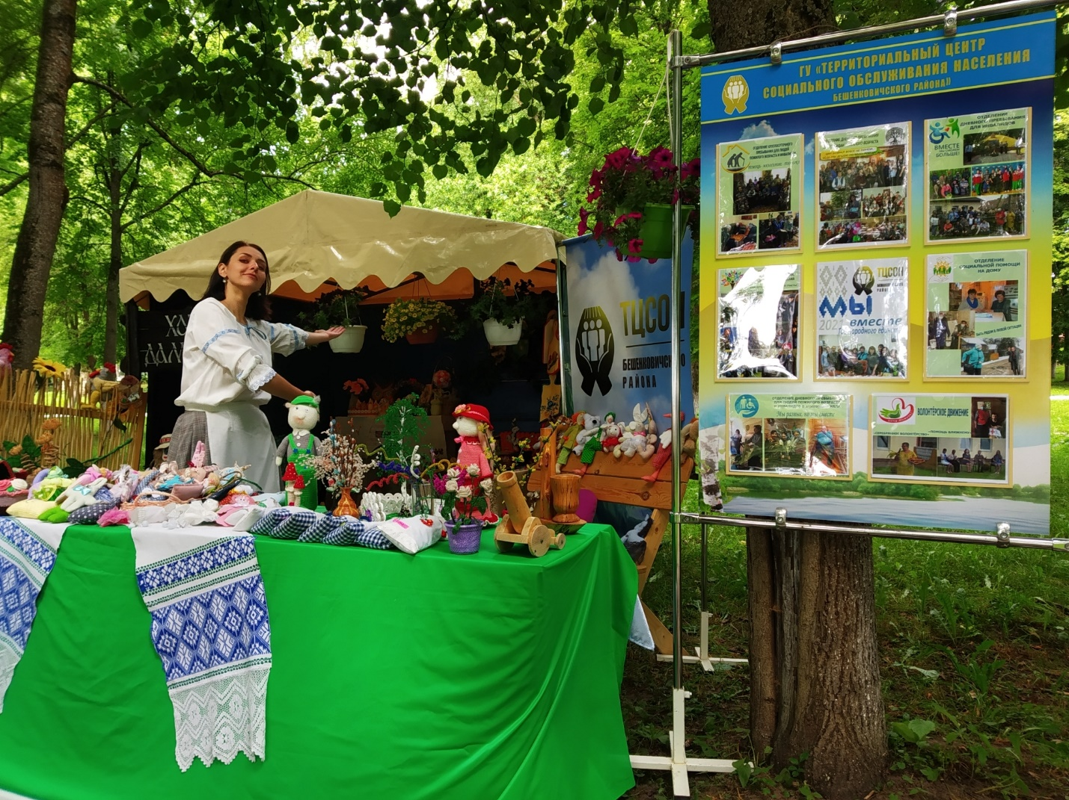
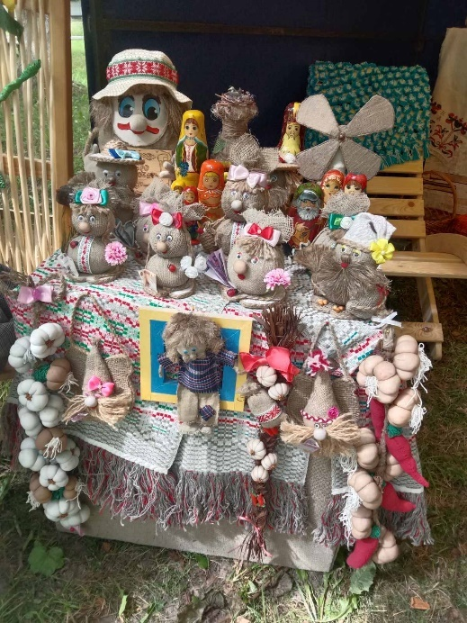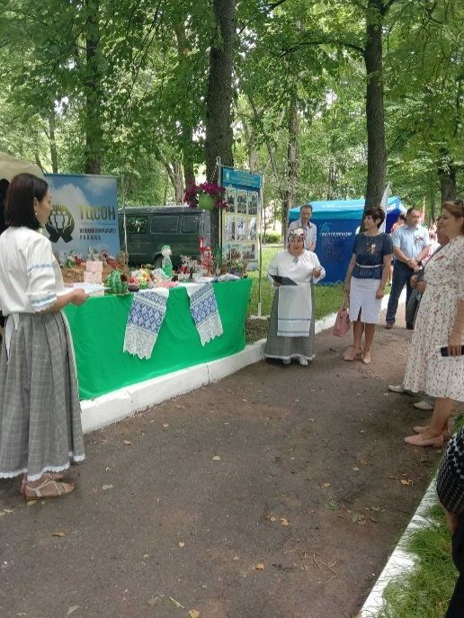
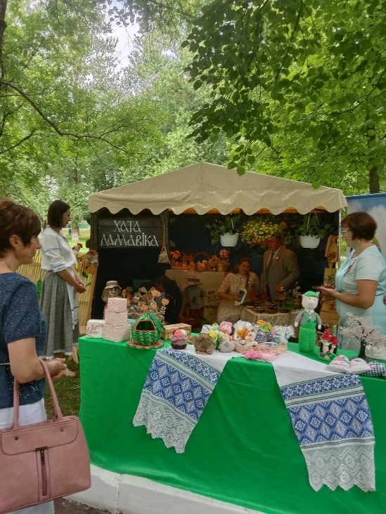

В агрогородке Улла во время проведения выездного президиума областного Совета депутатов 18 июня 2021 года обсуждался вопрос эффективного вовлечения в оборот неиспользуемого недвижимого имущества.
Пустующее более пяти лет административное здание с 2016 года распахнуло свои двери для граждан пожилого возраста и инвалидов посёлка. «Здание было отремонтировано за счет собственных средств государственного учреждения «Территориальный центр социального обслуживания населения Бешенковичского района» и стало отдушиной для людей с ограниченными возможностями здоровья, - пояснил А.С.Моцевич (директор ТЦСОН Бешенковичского района) - Пожилые люди и инвалиды агрогородка получили возможность для полноценного общения, организации своего досуга и обучения в кружках по интересам и трудовых мастерских».
